Anleitung zum Abgleich der Daten von zwei Datenbanken
(Daten von eTC-PRD nach eTC-TST transferieren)

1. Zielumgebung stoppen

1.1 Dienste auf Servern der Testumgebung stoppen und Temp leeren
Alle Dienste auf allen Servern der Testumgebung stoppen, auch FSC Dienst
Server | IP Adresse
eTC-TST-ENT.hima.com | 192.168.0.228
eTC-TST-WEB.hima.com | 192.168.0.229
eTC-TST-DMO.hima.com | 192.168.0.230
eTC-TST-AWC.hima.com | 192.168.0.231

1.2 Active Workspace Aufgabenplanung stoppen
Die Active Workspace Aufgabenplanung AWCTcFTIndexer auf Server eTC-TST-AWC Beenden und Deaktivieren

1.3 Log Verzeichnisse auf allen Zielservern leeren
etc-tst-ent:
- %temp% → löschen
.\temp → löschen alles ausser der Subfolder %temp% (Zahl)
etc-tst-web:
- %temp% → Inhalt löschen
.\temp → löschen alles ausser der Subfolder %temp% (Zahl)
- C:\temp\ServerManagerNOSSO
.\temp → löschen alles ausser der Subfolder %temp% (Zahl)
- C:\temp\ServerManagerSSO
.\temp → löschen alles ausser der Subfolder %temp% (Zahl)
etc-tst-awc:
- %temp% → löschen
.\temp → löschen alles ausser der Subfolder %temp% (Zahl)
etc-tst-dmo:
- %temp% → löschen
.\temp → löschen alles ausser der Subfolder %temp% (Zahl)

2. Sicherung und Kopie der Volumes

2.1 Backup des tst Volumes
- Im Verzeichnis \\etc-tst-ent\D$\plm\volumes - Ordner tctst umbenennen in tctst_backup
- Im Verzeichnis \\etc-tst-ent\D$\plm\volumes - Ordner tctst erstellen
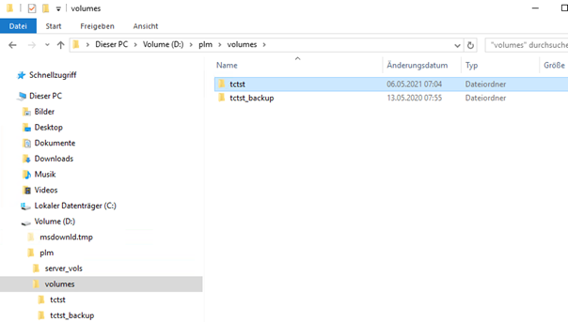

2.2 Volume auf Zielumgebung mit Volume aus Ursprungsdumgebung ersetzen
- Ordner \\etc-prd-ent\d$\plm\volumes\tcprd\volume nach \\etc-tst-ent\d$\plm\volumes\tctst kopieren
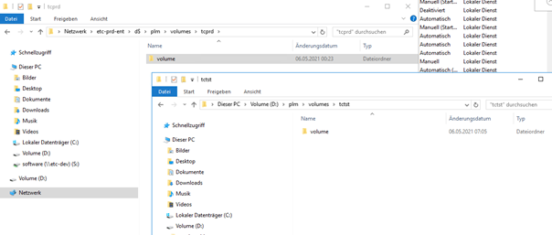

3. Sicherung der Datenbanken von PRD und TST
Für die Sicherung den SQL Benutzer “sa” benutzen!!!

3.1 Sicherung der tcprd erstellen (eSQL.hima.com / 192.168.0.254)
- Microsoft SQL Server Management Studio öffnen
- Im Baum zu ESQL → Datenbanken → tcprd navigieren
- Rechtsklick auf tcprd → Tasks → Sichern
  - Allgemein: Hier prüfen, ob das Sicherungsziel korrekt ist.
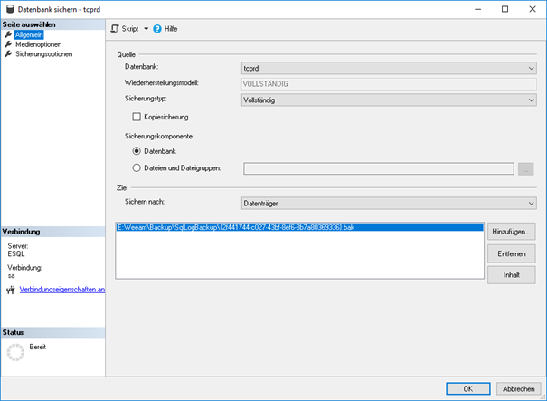
  - Medienoptionen: Bei Medium überschreiben umstellen auf Alle vorhandenen Sicherungssätze überschreiben
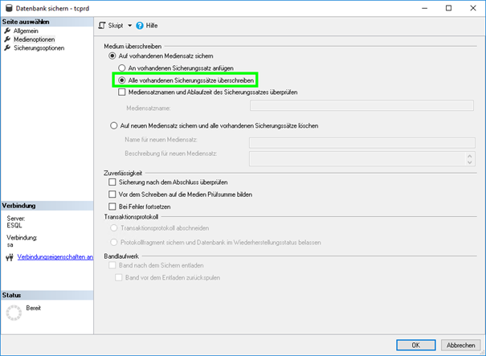
  - Sicherungsoptionen: Keine Anpassung notwendig (siehe Screenshot)
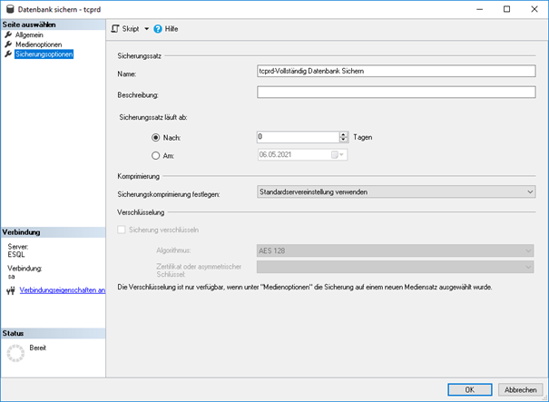
  - Gesicherte Datenbank umbenennen: Im Ordner E:\Veeam\Backup\SqlLogBackup (siehe Screenshot) da soeben gesicherte Datenbankbackup (*.bak) mit krytischen Namen umbenennen in tcprd_Datum.bak
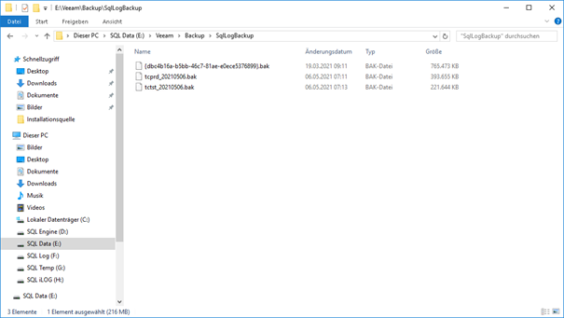

3.2 Backup der tctst erstellen (eSQL.hima.com)
* Microsoft SQL Server Management Studio öffnen
- Im Baum zu ESQL → Datenbanken → tctst navigieren
- Rechtsklick auf tctst → Tasks → Sichern
  - Allgemein: Hier prüfen, ob das Sicherungsziel korrekt ist.
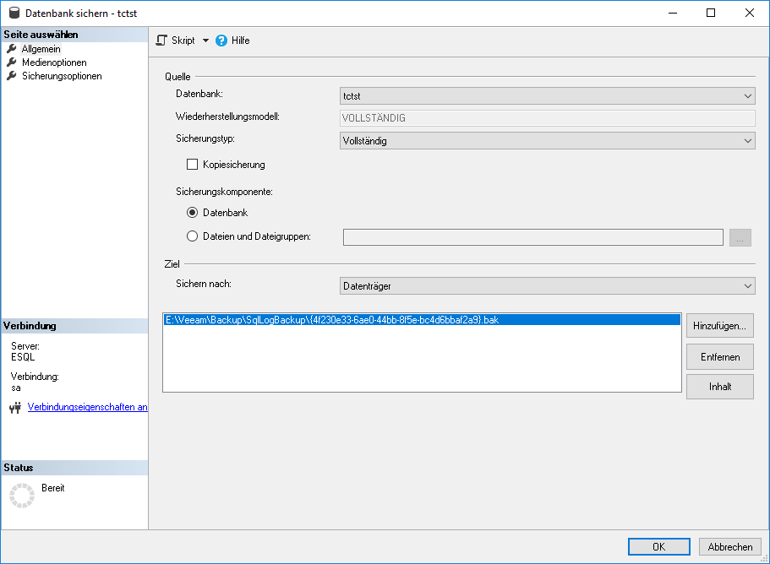
  - Medienoptionen: Bei Medium überschreiben umstellen auf Alle vorhandenen Sicherungssätze überschreiben
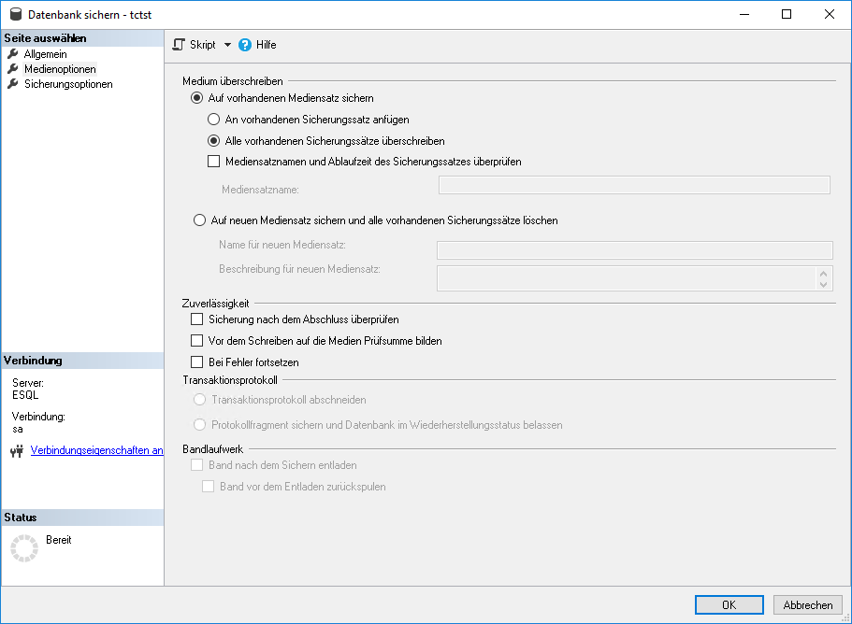
  - Sicherungsoptionen: Keine Anpassung notwendig (siehe Screenshot)
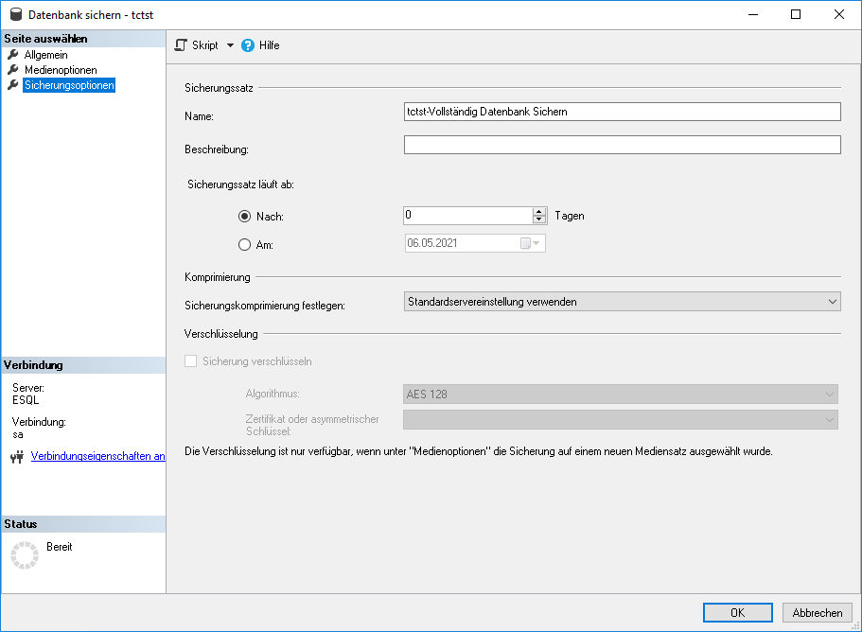
  - Gesicherte Datenbank umbenennen: Im Ordner E:\Veeam\Backup\SqlLogBackup (siehe Screenshot) da soeben gesicherte Datenbankbackup (*.bak) mit krytischen Namen umbenennen in tctst_Datum.bak

4. Import (Wiederherstellen) des Backup von tcprd nach tctst
* Microsoft SQL Server Management Studio öffnen
- Im Baum zu ESQL → Datenbanken → tctst navigieren
- Rechtsklick auf tctst → Tasks → Wiederherstellen → Datenbank…
  - Allgemein: Unter Quelle Medium auswählen und auf die drei … klicken. Zum Pfad E:\Veeam\Backup\SqlLogBackup navigieren und das Produktivdatenbankbackup auswählen (Beispiel: tcprd_20210506.bak)
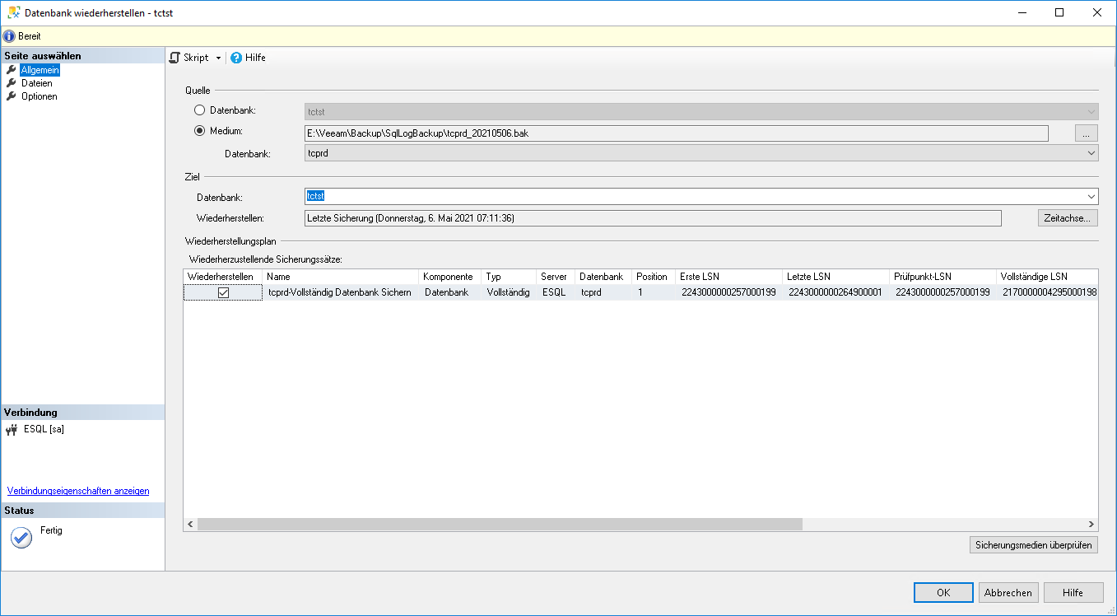
  - Dateien: Alle Pfade exakt prüfen und kontrollieren!
Bei falschen Pfaden können Produktivdaten überschrieben werden
    - Folgende Pfade müssen überprüft werden - Wiederherstellen als:
      - E:\Microsoft SQL Server\MSSQL13.MSSQLSERVER\MSSQL\Data\tctst_Data.MDF
      - H:\Microsoft SQL Server\MSSQL13.MSSQLSERVER\MSSQL\Data\tctst_ilog.ndf
      - F:\Microsoft SQL Server\MSSQL13.MSSQLSERVER\MSSQL\Data\tctst_Log.LDF
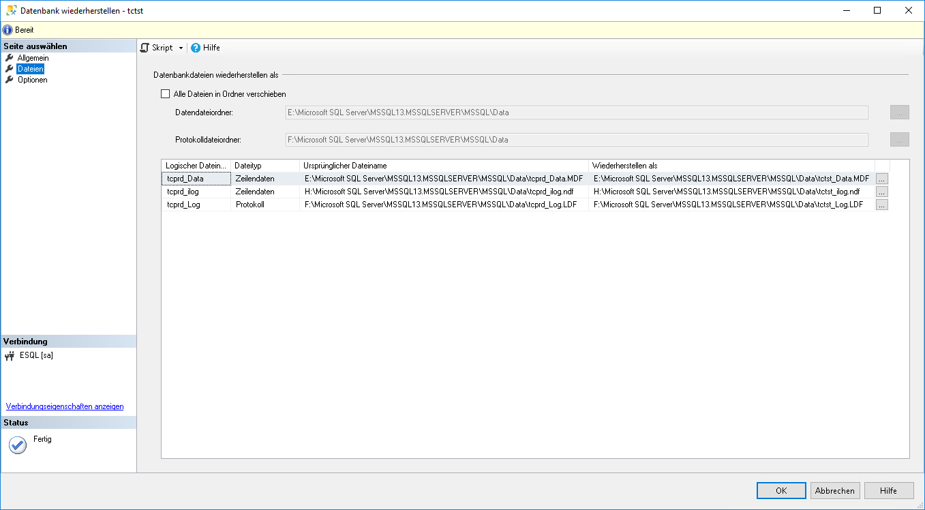
  - Optionen: WICHTIG! Hier “Protokollfragment vor der Wiederherstellung sichern” Haken entfernen (siehe Screenshot)
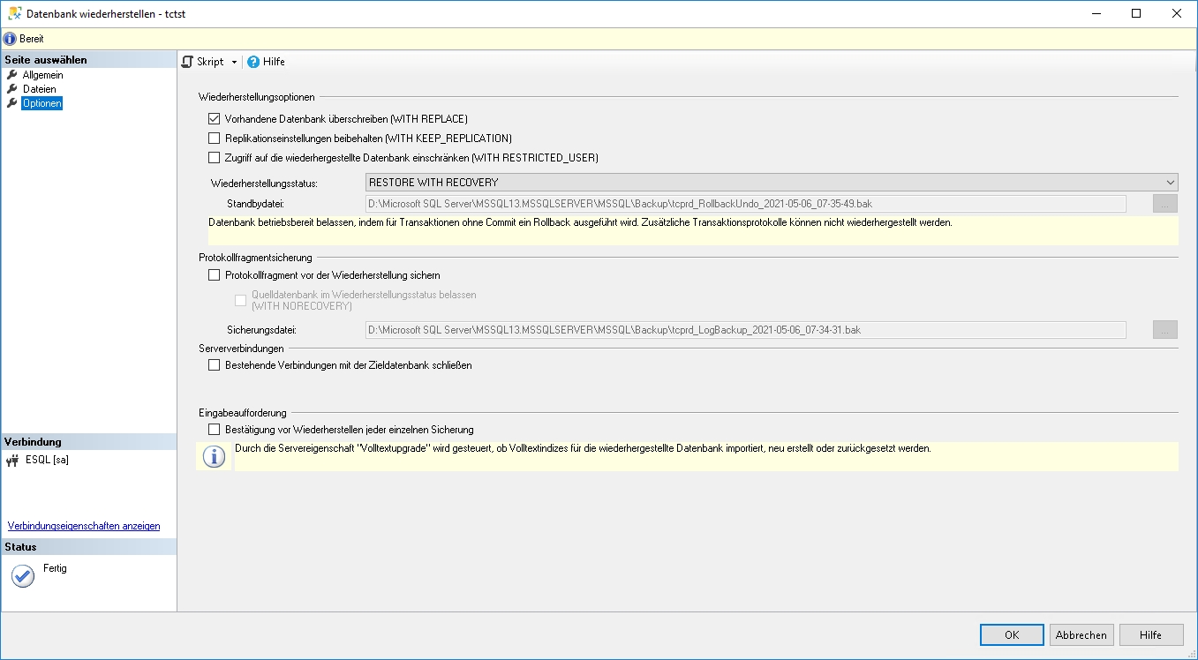
Unter Optionen Haken entfernen bei
Protokollfragment vor der Wiederherstellung sichern
- Import mit OK durchführen

5. SQL: Volume Pfade anpassen
- Microsoft SQL Server Management Studio öffnen
  - Im Baum zu ESQL → Datenbanken → tctst → Tabellen navigieren
  - table dbo.PIMANVOLUME anpassen: Rechtsklick auf die Tabelle und “Oberste 200 Zeilen bearbeiten” auswählen
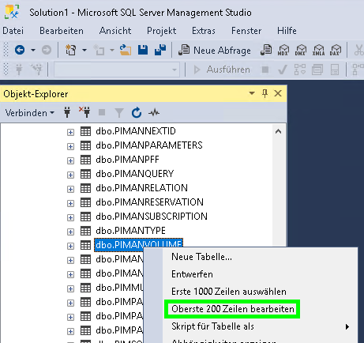
    - Unter pwnt_path_name d:\plm\volumes\tcprd\volume abändern in d:\plm\volumes\tctst\volume und mit ENTER bestätigen (siehe Screenshot)
    - Unter pnode_name eTC-PRD-ENT abändern in eTC-TST-ENT und mit ENTER bestätigen (siehe Screenshot)
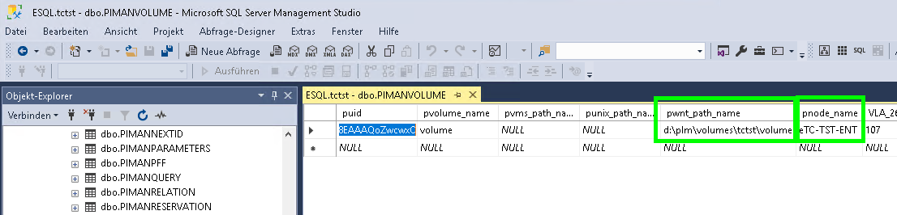
  - Tabelle dbo.PIMANVOLUME schließen und nochmals öffen → kontrollieren ob Änderungen für TST korrekt übernommen wurden.

6. CIS-View Vendor auf TST anpassen
- Datenblätter auf TST löschen:
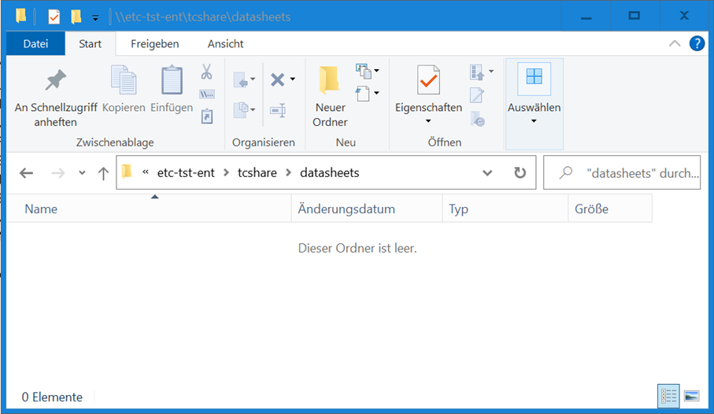
- Datenblätter von PRD nach TST kopieren:
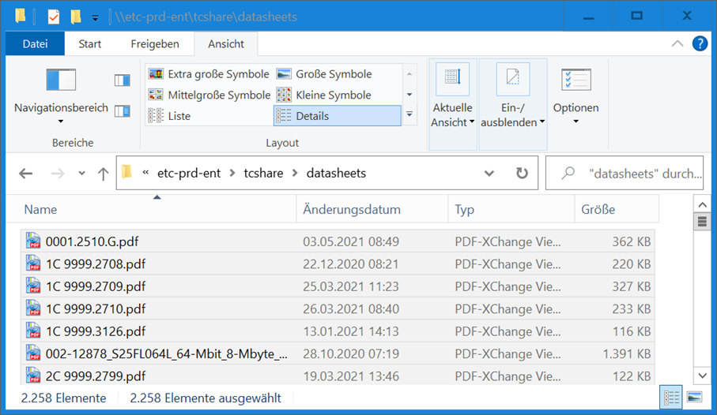
- View Vendor der Datenbank tctst öffnen:
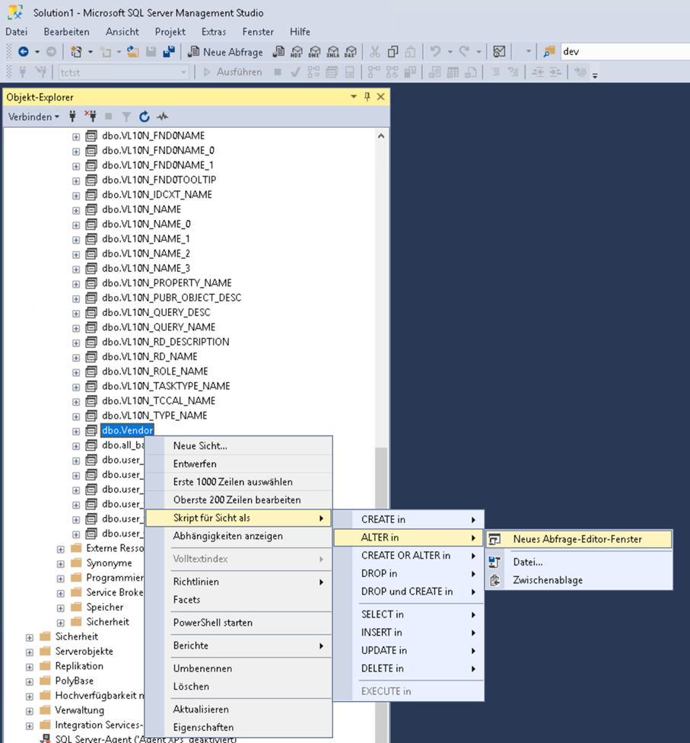
- Pfad für die Datenblätter in der View von \\etc-prd-ent auf \\etc-tst-ent ändern und View neu erstellen:
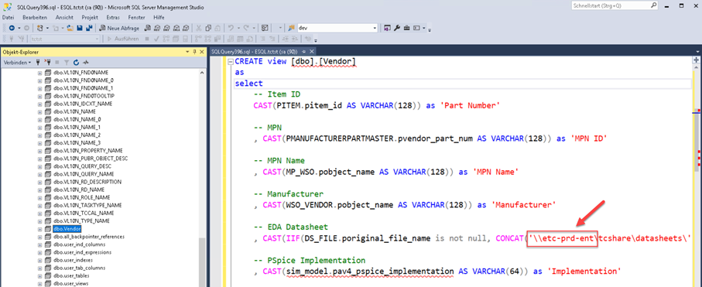
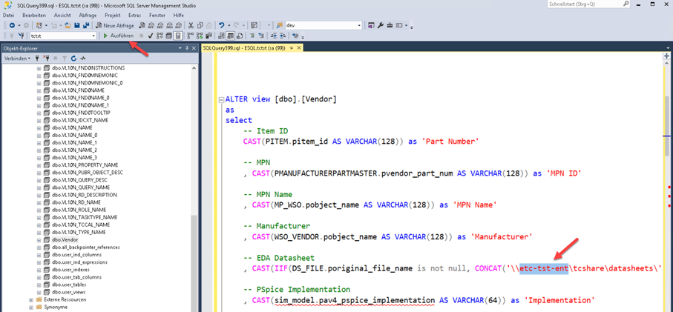

6. eTC-TST-ENT %TC_DATA% Abgleich
- eTC-TST-ENT: Inhalt von Verzeichnis C:\plm\tcshare\tc12\tctstdata\model löschen
- Inhalt von \\etc-prd-ent\c$\plm\tcshare\tc12\tcprddata\model nach \\etc-tst-ent\c$\plm\tcshare\tc12\tctstdata\model kopieren
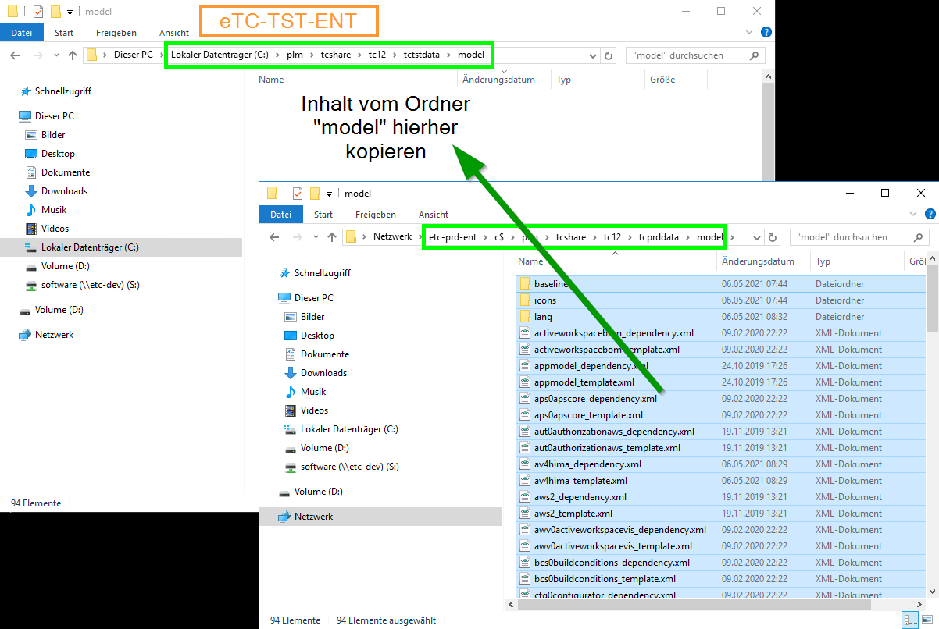

7. OPTIONAL: FMS settings anpassen (Nur beim ersten Datenabgleich notwendig)
FMS settings anpassen (Auf allen Servern, auf denen ein FMS Dienst läuft)
tctst Command Prompt: eTC-TST-ENT und eTC-TST-WEB
backup_xmlinfo.exe -u=infodba -p=infodba-Passwort -g=dba
fmsenterprise id="-1848894437"
volume id="00f40000001a91cc1c1b"
ent: transientvolume id="xxx"
web: transientvolume id="yyy"
FMS Dienst auf beiden Servern neu starten

8. Regenerierung der Schema Files
CMD-Fenster starten
set TC_ROOT=C:\plm\tc12
set TC_DATA=C:\plm\tcshare\tc12\tctstdata
call %TC_DATA%\tc_profilevars
clearlocks -verbose
install -regen_schema_file infodba infodba-Passwort dba

9. Präferenzen anpassen

9.1 Präferenz exportieren
CMD-Fenster starten
preferences_manager -u=infodba -p=infodba-Passwort -g=dba -mode=export -scope=SITE -out_file=c:\temp\pref.xml

9.2 Präferenz von **PRD** auf **TST** abändern
1. Datei c:\temp\pref.xml in Notepad++ öffnen
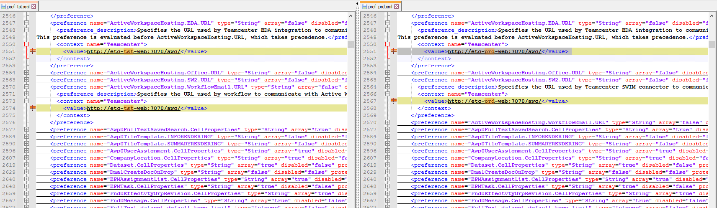
2. Nach folgenden Stings/Pfade/Präferenzen suchen und prd/PRD abändern zu tst/TST:
(Gross- Kleinschreibung muss beachtet werden)
Präferenz/String | Von prd ändern | zu tst
ActiveWorkspaceHosting.EDA.URL | prd | tst
ActiveWorkspaceHosting.Office.URL | prd | tst
ActiveWorkspaceHosting.WorkflowEmail.URL | prd | tst
AWS_FullTextSearch_Solr_URL | prd | tst
ActiveWorkspaceHosting.SW2.URL | prd | tst
Transient_Volume_Installation_Location | PRD | TST
WEB_default_site_server | prd | tst
Default_Transient_Server | PRD | TST
FMS_Bootstrap_URLs | PRD | TST

Mailadresse | Von PRD ändern | zu TST
Mail_OS_from_address | Teamcenter-PRD_noreply@hima.com | Teamcenter-TST_noreply@hima.com

Pfade | Von prd ändern | zu tst
Transient_Volume_RootDir | d:\plm\server_vols\tcprd\transientVolume | d:\plm\server_vols\tctst\transientVolume

Transient ID prüfen | prd | tst (ID muss identisch prd sein)
Default_Transient_Volume_Id | eda31b8c58c1a7c7d439a2514f1e9ff0 | eda31b8c58c1a7c7d439a2514f1e9ff0

9.3 Geänderte Präferenz importieren
preferences_manager -u=infodba -p=infodba -g=dba -mode=import -file=c:\temp\pref.xml -scope=SITE -action=OVERRIDE
Befehl 2x hintereinander ausführen!

9.4 Server rebooten
Server eTC-TST-ENT rebooten

10. Abschlussarbeiten

10.1 eTC-TST-ENT Server
- 00_custcheck zurücksetzen (Inhalt von Ordner C:\plm\tcshare\tc12\tctstlocal\00_custcheck löschen)
- TC12.2 en Client starten
- In Organisation Servernamen prüfen und anpassen:
  - Organization → Sites → tc-prd → Site Name: tc-tst
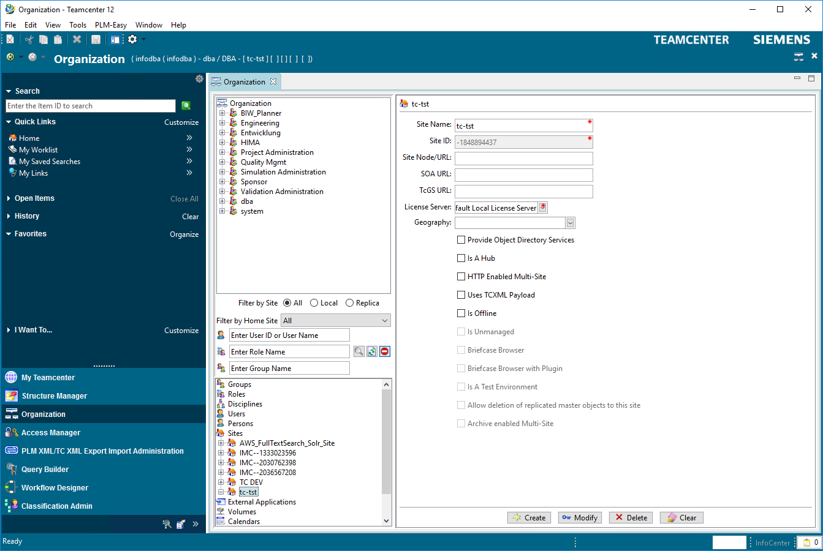
  - Organization → Volumes → volume → Node Name: eTC-TST-ENT
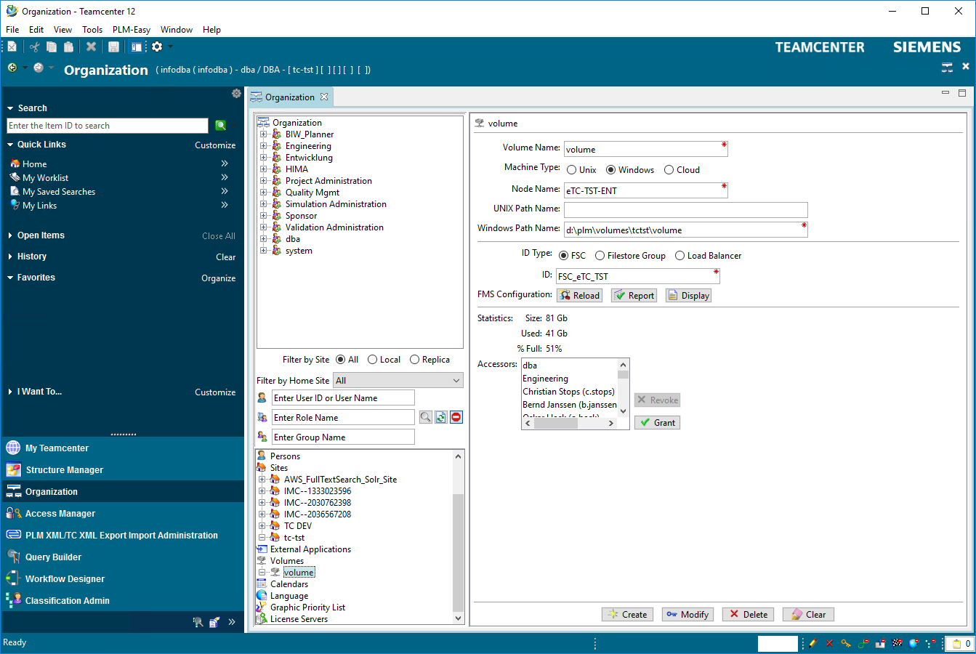

10.2 Korrekten Volume Zugriff testen
- TC12.2 en Client starten
- Auf Home gehen
- STRG+D (New Dataset)
- More… → Text wählen → Name: 88888888 → OK klicken
- Doppelklick auf 88888888 Testfile
- Test eintragen → Schließen und Speichern
- Kontrolle ob Datei auf dem Volume vornanden ist:
(In diesem Beispiel beim Benutzer infodba)
D:\plm\volumes\tctst\volume\dba_5bcdd870
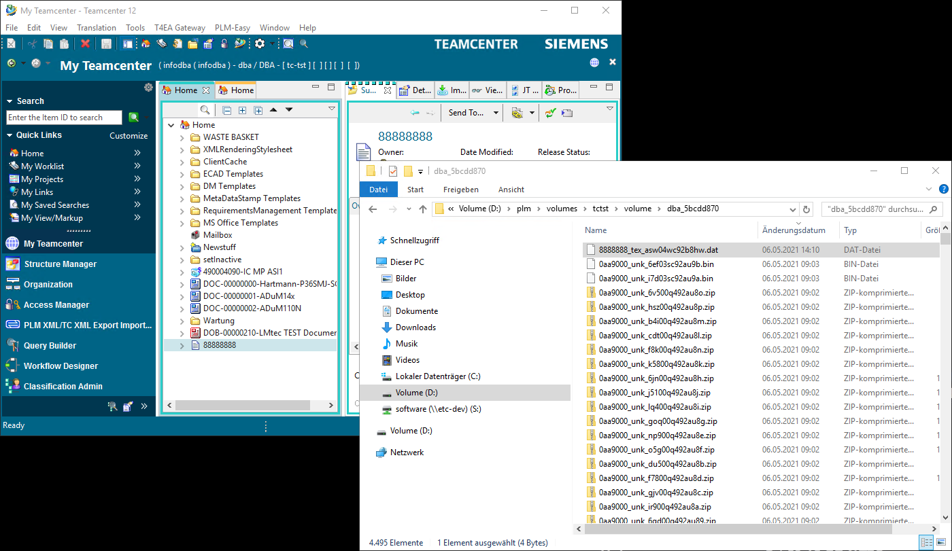
- 88888888 Textfile wieder löschen

10.3 Dienste starten
Alle Dienste, ausser dem AWC Dienst auf eTC-TST-AWC, wieder starten.

10.4 Active Workspace Indizierung auf eTC-TST-AWC zurücksetzen
- Cache leeren:
C:\plm\tc12\TcFTSIndexer\cache
ACHTUNG: TeamcenterFtsIndexer.pwf nicht löschen!!!!!!!
- Logs leeren:
C:\plm\tc12\TcFTSIndexer\logs
C:\plm\tc12\solr-6.2.1\server\logs
- Solr Schema Files
Active Workspace Indexing Service stoppen
TC-Menu (CMD):
set TC_ROOT=C:\plm\tc12
set TC_DATA=\\etc-prd-ent\tcshare\tc12\tcprddata
call %TC_DATA%\tc_profilevarsmarkieren
if not exist c:\plm\solr_schema_files md c:\plm\solr_schema_files
copy \\etc-prd-ent\tcshare\tc12\tcprddata\ftsi\solr_schema_files\* c:\plm\solr_schema_files
cd C:\plm\tc12\solr-6.2.1
TcSchemaToSolrSchemaTransform c:\plm\solr_schema_files
- Run initial index of object data
Active Workspace Indexing Service starten
TC-Menu (CMD):
cd C:\plm\tc12\TcFTSIndexer\bin
runTcFTSIndexer -task=objdata:clear
(4 y y y)
runTcFTSIndexer -task=objdata:index

runTcFTSIndexer -task=objdata:recover
runTcFTSIndexer -task=objdata:sync

10.5 Active Workspace Aufgabenplanung wieder starten
Die Active Workspace Aufgabenplanung AWCTcFTIndexer auf Server eTC-TST-AWC Aktivieren und Ausführen

10.6 Index Verifier ausführen
CMD-Fenster auf eTC-TST-ENT starten und folgenden Befehl ausführen
index_verifier -u=infodba -p=infodba-Passwort -g=dba -o=DO_IT

